Bearbeiter: Kurt Hörmann
A-8011 Graz-Rathaus
Telefon: 0316/872-3530
Telefax: 0316/872-3539
e-mail: kurt.hoermann@stadt.graz.at

GZ: 040378/2008
Betr: BürgerInnenbeteiligungsprozess Berichterstatter: GR Peter Mayr
Planungswerkstatt «Zeit für Graz»;
Geschäftsordnung für den
Beirat für BürgerInnenbeteiligung;

Zuständigkeit des Gemeinderates
gemäß Statut der Landeshauptstadt Graz
§ 45 Abs. 6

Bericht
an den Gemeinderat

Das BürgerInnenbeteiligungsprojekt Planungswerkstatt „Zeit für Graz“, wurde von August 2006 bis November 2007 durchgeführt.

Als eines der wesentlichsten Ergebnisse der Planungswerkstatt kann festgehalten werden, dass sich über alle elf Themenbereiche der Konsenskonferenzen hinweg ein gemeinsamer Diskussionspunkt auf strategischer Ebene herauskristallisiert hat. Die GrazerInnen wünschen sich – vor allem im Rahmen von Entwicklungs- und Planungsprozessen - künftig mehr Transparenz und eine stärkere Einbindung der BürgerInnen.

Die Erfahrungen aus der Planungswerkstatt „Zeit für Graz“ haben gezeigt, dass sehr viele GrazerInnen bereit sind, ihre Zeit, ihr Wissen und ihr Engagement im Rahmen eines BürgerInnenbeteiligungsprozesses einzubringen.
In diesem Sinne sollte die BürgerInnenbeteiligung in Graz, die ja bereits über eine langjährige Tradition verfügt, unbedingt fortgesetzt werden. Die Menschen waren sich, vor allem im Kontext der Konsenskonferenz «Wir sind die Stadt», die sich explizit der BürgerInnenbeteiligung gewidmet hat, einig, dass eine solche nur funktionieren kann, wenn die Spielregeln klar geregelt sind.

Ein weiterer gemeinsamer Diskussionspunkt während des gesamten Prozesses der Planungswerkstatt war die Frage: „Was passiert mit den Ergebnissen“?
Aus den TeilnehmerInnen der Konsenskonferenzen hat sich eine Gruppe von engagierten GrazerInnen gebildet, die als Forum „Mehr Zeit für Graz“ den gemeinsamen Prozess fortführen.

-2-

Eine Überlegung war, dass ein BürgerInnenbeirat als begleitende Umsetzungskontrolle eingesetzt werden soll.
Daher wurde seit Beginn dieser Legislaturperiode in enger Abstimmung mit dem Forum „Mehr Zeit für Graz“ ein Modell eines begleitenden Beirates für BürgerInnenbeteiligung erarbeitet.

Das Ergebnis dieser Beratungen ist eine Geschäftsordnung, die diesem Bericht als Anhang beigefügt ist.

Die wesentlichen Punkte sind im folgenden kurz zusammengefasst:

Der Beirat für BürgerInnenbeteiligung hat eine beratende Funktion für die politischen Organe der Stadt und befasst sich begleitend und fördernd mit Angelegenheiten der Zukunftsentwicklung der Stadt in Bereichen wie Raumplanung, Verkehrs- und Stadtentwicklung, Grünraum- und Straßengestaltung, etc.
Seine Aufgaben sind neben der Begleitung für die Umsetzung des Aktionsprogrammes die Mitwirkung bei ausgewählten Planungsprozessen und die Weiterentwicklung der BürgerInnenbeteiligung.

Der Beirat besteht aus elf Mitgliedern. Sieben werden vom Forum „Mehr Zeit für Graz“ nominiert und zusammen mit weiteren vier fachkundigen Personen von der Stadträtin / dem Stadtrat für BürgerInnenbeteiligung bestellt. Die Mitwirkung am Beirat erfolgt unentgeltlich.

Den Vorsitz führt die Stadträtin / der Stadtrat für BürgerInnenbeteiligung. Die Geschäftsstelle ist das Referat für BürgerInnenbeteiligung in der Stadtbaudirektion.

Die Sitzungen sind nicht öffentlich und finden mindestens zweimal jährlich statt.

Stimmberechtigt sind nur die elf Mitglieder des Beirates von denen 2/3 anwesend sein müssen.

Die Ergebnisprotokolle werden an die fachlich zuständigen Abteilungen und als Informationsbericht an die politischen Organe übermittelt und auf der Homepage der Stadt Graz veröffentlicht.

Einmal jährlich findet eine öffentliche Sitzung des Beirates für BürgerInnenbeteiligung statt, zu dem die Stadträtin / der Stadtrat für BürgerInnenbeteiligung einlädt.
In dieser Sitzung erfolgt die Festlegung der jeweiligen Jahresschwerpunkte sowie die Neuwahl der Beiratsmitglieder.

-3-

Aufgrund des vorstehenden Berichtes stellt der Gemeindeumweltausschuss und Ausschuss für Stadt- , Verkehrs- und Grünraumplanung den

A n t r a g

der Gemeinderat möge beschließen:

Der vorliegende Bericht über die Geschäftssordnung für den Beirat für BürgerInnenbeteiligung wird zustimmend zur Kenntnis genommen.

Beilage
Geschäftsordnung
für den Beirat für BürgerInnen-
beteiligung

Der Referatsleiter: Der Stadtbaudiektor:

(Kurt Hörmann) (DI Mag.Bertram Werle)

Die Stadtsenatsreferentin:

(Mag. Eva Maria Fluch)

Der Gemeindeumweltausschuss und Ausschuss für Stadt-, Verkehrs- und Grünraumplanung hat in seiner Sitzung am ...................... den vorliegenden Antrag beraten.
Der Ausschuss stimmt diesem Antrag zu.

Die Schriftführerin: Der Vorsitzende:

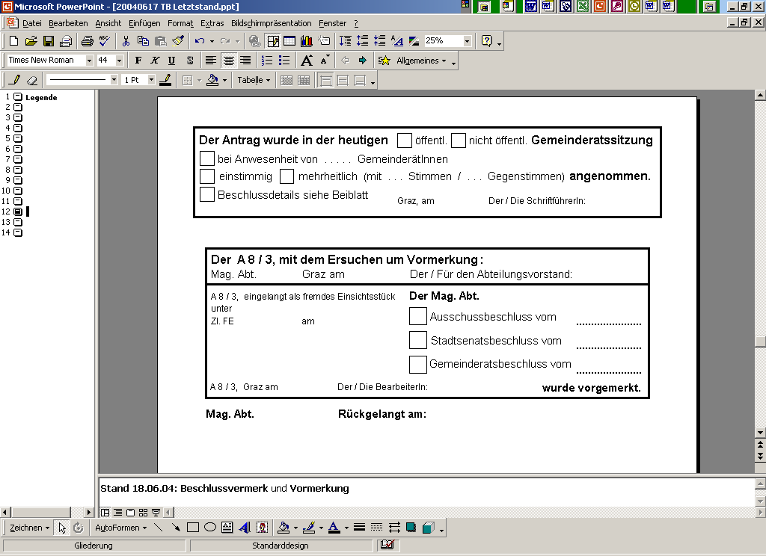

Geschäftsordnung
für den Beirat für BürgerInnenbeteiligung

1. Präambel

Die Einrichtung des Grazer Beirates für BürgerInnenbeteiligung ist ein weiterer Schritt in der Tradition der Grazer BürgerInnenbeteiligungskultur. Als Ergebnis der Planungswerkstatt „Zeit für Graz“ wurde die Installierung eines Beratungsgremiums empfohlen, das

- die Umsetzung der Ergebnisse aus „Zeit für Graz“ begleiten

- bei planerischen Vorhaben für die zukünftige Entwicklung der Stadt mitwirken

- und bei der Weiterentwicklung der BürgerInnenbeteiligung eingebunden werden

soll.

Der Beirat für BürgerInnenbeteiligung hat eine beratende Funktion für die politischen Organe der Stadt und agiert in enger Abstimmung mit den Fachabteilungen. Damit soll die zukünftige Entwicklung der Stadt kritisch konstruktiv begleitet werden. Die Geschäftsstelle ist das Referat für BürgerInnenbeteiligung in der Baudirektion des Magistrates Graz. Das Referat für BürgerInnenbeteiligung wird den Beirat ebenso in administrativen Belangen unterstützen.

2. Aufgaben

Der Grazer Beirat für BürgerInnenbeteiligung ist ein informelles Beratungsorgan für die Stadträtin / den Stadtrat für BürgerInnnenbeteiligung und befasst sich begleitend und fördernd mit Angelegenheiten der Zukunftsentwicklung der Stadt in Bereichen wie Raumplanung, Verkehrs- und Stadtentwicklung, Grünraum- und Straßengestaltung und Ähnlichem in Form von:

- Stellungnahmen bei ausgewählten Planungsprozessen
- Begleitung bei der Umsetzung der Ergebnisse aus „Zeit für Graz“
- Vorschlägen und Empfehlungen an die Stadträtin/ den Stadtrat für BürgerInnenbeteiligung betreffend die Umsetzung der Projekte aus „Zeit für Graz“.
- Mitwirkung bei der Diskussion und Information über das Stadtentwicklungskonzept und bei der Erstellung des Flächenwidmungsplanes
- Vorschläge für die Weiterentwicklung der BürgerInnenbeteiligung, wobei jeweils geeignete und anlassbezogene Beteiligungsverfahren für Planungsvorhaben zur Anwendung kommen sollen

-2-

3. Zusammensetzung

Der Beirat für BürgerInnenbeteiligung besteht aus elf Mitgliedern, die ihren Hauptwohnsitz in Graz haben. Sieben davon werden vom Forum „Mehr Zeit für Graz“ nominiert. Weitere vier fachkundige Personen werden von der Stadträtin / dem Stadtrat für BürgerInnenbeteiligung bestellt. Für die Mitglieder des Beirates können Ersatzmitglieder genannt werden. Diese sind bei Entschuldigung eines ordentlichen Mitgliedes stimmberechtigt.

Die sieben Mitglieder aus „Mehr Zeit für Graz“ sind auf zwei Jahre bestellt, danach erfolgt eine Neuwahl. Eine Wiederwahl ist möglich. Die Personen aus den Fachbereichen können jährlich nach dem jeweiligen Jahresschwerpunkt bestellt werden.

Sieben Mitglieder des Beirates und bis zu sieben Ersatzmitglieder werden auf Vorschlag des Forums „Mehr Zeit für Graz“ von der Stadträtin / dem Stadtrat für BürgerInnenbeteiligung bestellt. Dazu kommen die vier Personen aus den Fachbereichen. Mitglieder des Beirates dürfen keine politische Funktion in der Stadt Graz ausüben. Hier inkludiert sind Vertretungen im Stadtsenat, Gemeinderat und Bezirksrat sowie die Ausübung von jeglichen Funktionen in einer politischen Partei.
MitarbeiterInnen der Stadt Graz können nach Bedarf hinzugezogen werden. Ebenso kann der Beirat in Abstimmung mit der Stadträtin/dem Stadtrat für BürgerInnenbeteiligung fachkundige Personen einladen. Diese Personen sind jedoch nicht stimmberechtigt.

Den Vorsitz hat die Stadträtin / der Stadtrat für BürgerInnenbeteiligung.
Die StadtsenatsreferentInnen für Stadtplanung und Verkehrsplanung können beigezogen werden.
Bei Abstimmungen über Empfehlungen an die Politik und die Verwaltung sind jedoch nur die genannten elf Mitglieder stimmberechtigt.
Die Beschlussfähigkeit ist gegeben, wenn zumindest 2/3 der Mitglieder des Beirates für BürgerInnenbeteiligung anwesend sind. Empfehlungen des Beirates werden mit einfacher Mehrheit der anwesenden Mitglieder gefasst. Die Empfehlungen sind von den zuständigen Magistratsabteilungen in Behandlung zu nehmen und innerhalb einer Frist von drei Wochen schriftlich zu beantworten. Ist eine umgehende Beantwortung nicht möglich, ist dies der/dem SprecherIn begründet mitzuteilen.

4. Sitzungen und Einberufung

Die Stadträtin/Der Stadtrat für BürgerInnenbeteiligung hat die konstituierende Sitzung zur Wahl der Sprecherin/des Sprechers und der Stellvertreterin/des Stellvertreters einzuberufen.

Die Sitzungen des Beirates für BürgerInnenbeteiligung sind nicht öffentlich. Die Tätigkeit im Beirat für BürgerInnenbeteiligung ist unentgeltlich.

-3-

Die ordentlichen Sitzungen finden mindestens zwei Mal im Jahr statt. Die Einladung und Organisation der Sitzungen des Beirates erfolgt von der Geschäftsführung.

Bei Bedarf können außerordentliche Sitzungen durch die Vorsitzende/den Vorsitzenden in Abstimmung mit der Sprecherin/dem Sprecher einberufen werden. Ferner werden außerordentliche Sitzungen einberufen, wenn dies von mindestens sieben Mitgliedern des Beirates für BürgerInnenbeteiligung schriftlich unter Angaben der vorgeschlagenen Tagesordnungspunkte verlangt wird.

5. Vor- und Nachbereitung

Die Tagesordnung wird von der/dem Vorsitzenden unter Einbeziehung der Sprecherin/des Sprechers bzw. der Stellvertreterin/des Stellvertreters festgelegt. Bei Erstellung der Tagesordnung finden ausschließlich schriftliche Anträge von Mitgliedern des Beirates Berücksichtigung. Die Einladung (inkl. Tagesordnungspunkte und etwaigen Unterlagen) sind an alle Mitglieder mindestens 14 Tage vor der Sitzung zu versenden.
Die jeweils in der vorangegangenen Sitzung gefassten Beschlüsse und deren weitere Behandlung sind auf der Tagesordnung der Beiratssitzung anzusetzen.
Die administrative Betreuung und die Geschäftsführung des Beirates für BürgerInnenbeteiligung obliegen dem Referat für BürgerInnenbeteiligung.

Das Ergebnis der Beiratssitzungen wird in einem Protokoll festgehalten. Das vom Beirat für BürgerInnenbeteiligung und der Stadträtin / dem Stadtrat für BürgerInnenbeteiligung autorisierte Ergebnisprotokoll ergeht als Informationsbericht an die Mitglieder des Stadtsenates, an den Gemeindeumweltausschuss und den Ausschuss für Stadt-, Verkehrs- und Grünraumplanung, sowie an die Bezirksvertretungen und wird auf der Homepage der Stadt Graz veröffentlicht.

6. Arbeitsausschüsse

Zur Bearbeitung von speziellen Themen können vom Beirat für BürgerInnenbeteiligung Arbeitsausschüsse gebildet werden. Alle Mitglieder des Beirates haben das Recht an den Sitzungen der Arbeitsausschüsse teilzunehmen. Über die Ergebnisse dieser Sitzungen des Arbeitsausschusses wird in der folgenden Sitzung des Beirates für BürgerInnenbeteiligung berichtet.

7. Runde Tische

Zur Bearbeitung von aktuellen Themenbereichen können von der/dem vorsitzenden Stadtsenatsreferentin/en in Absprache mit der Sprecherin/dem Sprecher „Runde Tische“ einberufen werden.

-4-

8. Offenes Forum

Einmal jährlich findet eine öffentliche Sitzung des Beirates für BürgerInnenbeteiligung zu einem von der Stadträtin / dem Stadtrat für BürgerInnenbeteiligung festgelegtem Jahresschwerpunkt und zu aktuellen Entwicklungen der BürgerInnenbeteiligung statt.

Der Zugang hierzu ist frei, und die Bekanntmachung der Sitzung erfolgt über das Referat für BürgerInnenbeteiligung und über lokale Medien.

Ebenso wird der Jahresschwerpunkt für das darauf folgende Jahr in dieser Sitzung mit den TeilnehmerInnen diskutiert. Der jeweilige Jahresschwerpunkt wird von der Stadträtin / dem Stadtrat für BürgerInnenbeteiligung in die nächstfolgende Sitzung des Beirates für BürgerInnenbeteiligung eingebracht.

9. Neuwahl

Die 7 Mitglieder, die vom Forum „Mehr Zeit für Graz“ nominiert werden, müssen nach jeweils 2 Jahren von den TeilnehmerInnen am offenen Forum (Öffentliche Sitzung des Beirates für BürgerInnenbeteiligung) gewählt werden.

